JENKINS EN SISTEMAS EMBEDIDOS

**¿Qué es Jenkins?**

Jenkins es un servidor open-source para implementar integración continua. Es una herramienta que se utiliza para compilar y testear proyectos de software de forma continua, lo que facilita a los desarrolladores integrar cambios en un proyecto y entregar nuevas versiones a los usuarios.

Escrito en Java, es multiplataforma y accesible mediante interfaz web. Es el software más utilizado en la actualidad para este propósito.

Con Jenkins, las empresas aceleran el proceso de desarrollo y entrega de software a través de la automatización. Gracias a sus plugins, los cuales pueden implementar diferentes etapas del ciclo de vida del desarrollo, como la compilación, testeo, documentación o despliegue.

**¿Qué es la integración continua?**

La integración continua es una práctica de desarrollo de software mediante la cual los desarrolladores combinan los cambios en el código en un repositorio central de forma periódica, tras lo cual se ejecutan versiones y pruebas automáticas.

Un servicio de integración continua crea y ejecuta automáticamente pruebas de unidad en los nuevos cambios realizados en el código para identificar inmediatamente cualquier error.

Los objetivos clave de la integración continua consisten en encontrar y arreglar errores con mayor rapidez, mejorar la calidad del software y reducir el tiempo de validación y publicación de software.

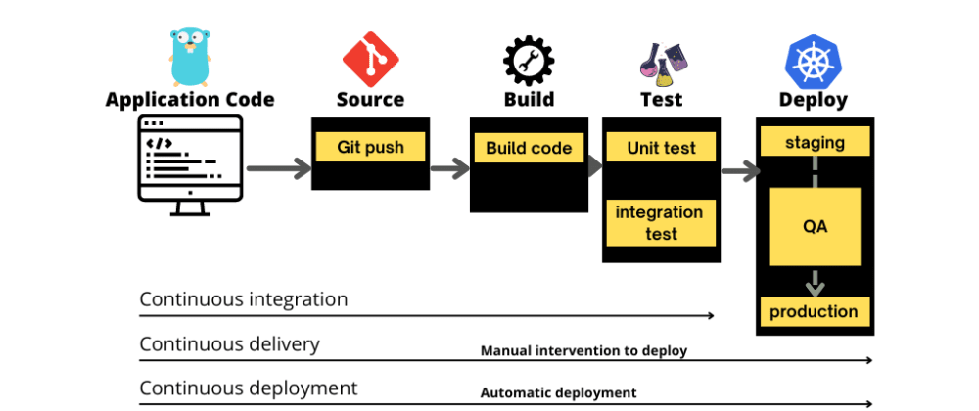

**¿Por qué usar Jenkins en sistemas embebidos?**

**Pasos para instalar Jenkins Windows (plugins, servidor, servidor local…)**

**Proyecto Freestyle VS Pipeline**

**¿Qué es una pipeline?**

**Crear pipeline y asociarla a repositorio git/github**

**Opción: configurar webhook para lanzar ejecución de pipeline tras commit**

**¿Qué es Jenkinsfile? ¿Qué es Groovy?**

**Estructura Jenkinsfile**

**Principales comandos**

**¿Qué archivos se pueden e interesa ejecutar desde Jenkinsfile?**

**¿Qué tipos ‘stages’ de pipeline son interesantes en sistema embebidos?**

**¿Qué es un archivo .bat (por lotes)?**

**¿Por qué usar .bat en Jenkinsfile?**

**Scrypt Python en Jenkinsfile**

**Ejemplo con DSP TI de pipeline con diferentes stages**

**+VIDEO Ejemplo con DSP TI de pipeline con diferentes stages**